МИНИСТЕРСТВО НАУКИ И ВЫСШЕГО ОБРАЗОВАНИЯ РОССИЙСКОЙ ФЕДЕРАЦИИ

федеральное государственное бюджетное образовательное учреждение

высшего образования

«УЛЬЯНОВСКИЙ ГОСУДАРСТВЕННЫЙ ТЕХНИЧЕСКИЙ УНИВЕРСИТЕТ»

Кафедра «Измерительно-вычислительные комплексы»

|  |  |  |  |  |  |  |
| --- | --- | --- | --- | --- | --- | --- |
|  | | |  | |  |  |
| |  |  | | --- | --- | | ***Подп. и дата*** |  | | ***Инв. № дубл.*** |  | | ***Взам. инв. №*** |  | | ***Подп. и дата*** |  | | ***Инв. № подл*** |  | |  | | Тестовая документация  на лабораторную работу №8  по дисциплине «Алгоритмы и структуры данных»  Тема «Разработка программы для управления кредитными договорами» | | | | | | |
|  | | |  | |  | | | |
|  | | Исполнитель  студент гр. ИСТбд-21  Саранцев С.А.  «____»___________ 2024 г. | | | |
|  | | 2024 | | | | | | |

**1. Описание тестируемых функций**

В процессе тестирования игры необходимо проверить следующие функции:

1. **load_data()**:
   * Описание: Отвечает за загрузку данных о кредитных договорах из файла.
   * Тестируемые моменты:
     + Корректное открытие файла и чтение данных.
     + Правильное создание объектов CreditContract из прочитанных данных.
     + Обработка ошибок при некорректном формате файла.
2. **segment_and_visualize_by_amount():**
   * Описание: Выполняет сегментацию договоров по суммам и визуализирует результаты.
   * Тестируемые моменты:
     + Правильное распределение договоров по категориям (мелкие, средние, крупные).
     + Корректное создание круговой диаграммы с правильными процентами.
3. **segment_and_visualize_by_manager():**
   * Описание: Выполняет сегментацию договоров по менеджерам и визуализирует результаты.
   * Тестируемые моменты:
     + Выполняет сегментацию договоров по менеджерам и визуализирует результаты.
     + Правильный подсчет количества договоров для каждого менеджера.
     + Корректное создание круговой диаграммы с правильными процентами.
4. **visualize_segmentation():**
   * Описание: Отвечает за создание и отображение круговой диаграммы.
   * Тестируемые моменты:
     + Корректное создание диаграммы с использованием библиотеки matplotlib.
     + Правильное отображение диаграммы в интерфейсе tkinter.
5. **create_widgets():**
   * Описание: Создает элементы графического интерфейса.
   * Тестируемые моменты:
     + Корректное создание и размещение всех кнопок и меток.
     + Правильное связывание кнопок с соответствующими функциями.

**2. Mind map**

Для тестирования игры можно организовать карту разума (mind map), чтобы структурировать процесс:

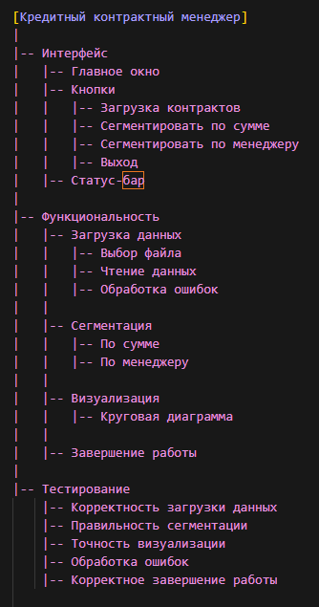

**3. Чек-лист**

| **№** | **Тестируемая функция** | **Шаги выполнения** | **Ожидаемый результат** | **Статус** |
| --- | --- | --- | --- | --- |
| 1 | load_data() | Загрузка корректного файла | Данные успешно загружены | Пройдено/Не пройдено |
| 2 | load_data() | Загрузка файла с неверным форматом | Отображение сообщения об ошибке | Пройдено/Не пройдено |
| 3 | segment_and_visualize_by_amount() | Вызов функции после загрузки данных | Отображение круговой диаграммы с сегментацией по суммам | Пройдено/Не пройдено |
| 4 | segment_and_visualize_by_manager() | Вызов функции после загрузки данных | Отображение круговой диаграммы с сегментацией по менеджерам | Пройдено/Не пройдено |
| 5 | create_widgets() | Запуск программы | Корректное отображение всех элементов интерфейса | Пройдено/Не пройдено |

**4. Набор тест-кейсов**

**Тест-кейс 1: Проверка загрузки данных**

* **Цель**: Убедиться, что пункты меню работают корректно.
* **Предусловия**: Игра должна быть запущена.
* **Шаги**:
  1. Нажать кнопку "Загрузка контрактов".
  2. Выбрать подготовленный файл.
* **Ожидаемый результат**: Отображение сообщения об успешной загрузке данных.

**Тест-кейс 2: Проверка сегментации по суммам**

* **Цель**: Проверить корректность сегментации и визуализации по суммам договоров.
* **Предусловия**: Данные загружены.
* **Шаги**:

1. Нажать кнопку "Сегментировать по сумме".

* **Ожидаемый результат**: Отображение круговой диаграммы с корректным распределением договоров по категориям.
* **Тест-кейс 3: Проверка сегментации по менеджерам**
* **Цель**: Проверить корректность сегментации и визуализации по менеджерам.
* **Предусловия**: Данные загружены.
* **Шаги**:

1. Нажать кнопку "Сегментировать по менеджеру".

* **Ожидаемый результат**: Отображение круговой диаграммы с корректным распределением договоров по менеджерам.

**Тест-кейс 4: Проверка обработки некорректных данных**

* **Цель**: Убедиться, что программа корректно обрабатывает ошибки при загрузке некорректных данных.
* **Предусловия**: Программа запущена, подготовлен файл с некорректными данными.
* **Шаги**:
  1. Нажать кнопку "Загрузка контрактов".
  2. Выбрать файл с некорректными данными.
* **Ожидаемый результат**: Отображение сообщения об ошибке с описанием проблемы.